大同市妇幼健康服务中心
2022年度预算公开

目录

第一部分概况……………………………………………………1
- 本单位职责……………………………………………1
- 机构设置情况…………………………………………1
第二部分2022年度预算报表……………………………………2
一、大同市妇幼健康服务中心2022年预算收支总表……2
二、大同市妇幼健康服务中心2022年预算收入总表……3
三、大同市妇幼健康服务中心2022年预算支出总表……3
四、大同市妇幼健康服务中心2022年财政拨款收支总表…………………………………………………………………4
五、大同市妇幼健康服务中心2022年一般公共预算支出预算表………………………………………………………………4
六、大同市妇幼健康服务中心2022年一般公共预算安排基本支出分经济科目表……………………………………………5
七、大同市妇幼健康服务中心2022年政府性基金预算收入预算表……………………………………………………………5
八、大同市妇幼健康服务中心2022年政府性基金预算支出预算表……………………………………………………………5
九、大同市妇幼健康服务中心2022年国有资本经营预算收支预算表…………………………………………………………6
十、大同市妇幼健康服务中心2022年“三公”经费支出预算表………………………………………………………………6
十一、大同市妇幼健康服务中心2022年机关运行经费预算财政拨款情况表…………………………………………………6
第三部分2022年度预算情况说明………………………………7
一、2022年度预算数据变动情况及原因…………………7
二、“三公”经费增减变动原因说明……………………8
三、机关运行经费增减变动原因说明……………………8
四、政府采购情况…………………………………………8
五、绩效管理情况…………………………………………8
六、国有资产占有使用情况………………………………9
七、其他说明………………………………………………9
（一）政府购买服务指导性目录…………………………9
（二）其他…………………………………………………9
第四部分名词解释……………………………………………9

第一部分概况
- 本单位职责
按照同编办字〔2021〕3号文件通知，将大同市妇幼健康服务中心并入大同市第一人民医院，为大同市第一人民医院加挂“大同市妇幼保健院”牌子。
调整后，大同市第一人民医院（大同市妇幼保健院）财政拨款事业编制46名、财政补助事业编制417名。主要职责：承担全市妇女、婴幼儿童和其他疾病的医疗与护理、保健服务、临床教学、医学研究等工作任务；承担辖区内妇幼保健和常见病防治、助产和计划生育技术服务、生殖保健、出生缺陷综合防治、妇幼保健计划生育信息管理、服务质量监测等工作，对下级服务机构进行技术指导与培训，并接受下级转诊。
二、机构设置情况
按照同编办字〔2021〕179号文件通知，为大同市第一人民医院（大同市妇幼保健院）增设内设机构“妇幼保健部”，核定领导职数1正（正科长级）2副（副科长级）。职责任务：负责辖区内妇幼保健和计划生育技术服务；负责做好国家计划生育药具免费供应及有关政策法规宣传工作；承担妇幼保健计划生育信息管理、服务质量监测工作；负责对下级妇幼保健服务机构进行技术指导与培训；协助开展全市生殖健康及资格评价相关工作。

第二部分2022年度预算报表
一、大同市妇幼健康服务中心2022年预算收支总表
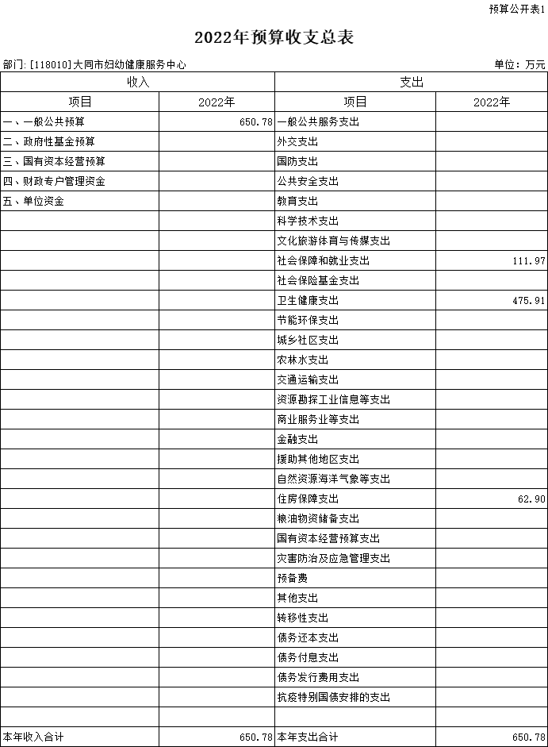
- 大同市妇幼健康服务中心2022年预算收入总表
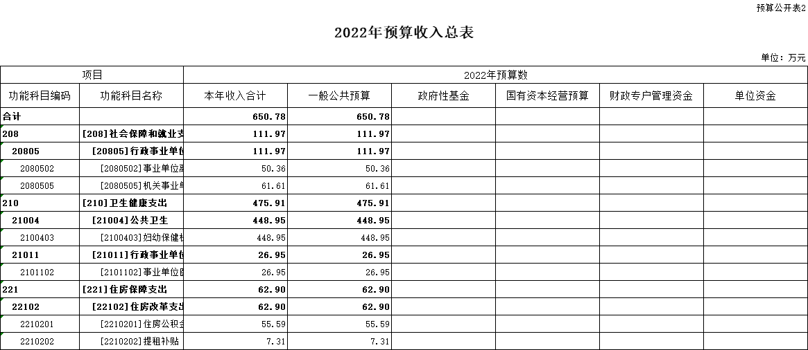
- 大同市妇幼健康服务中心2022年预算支出总表
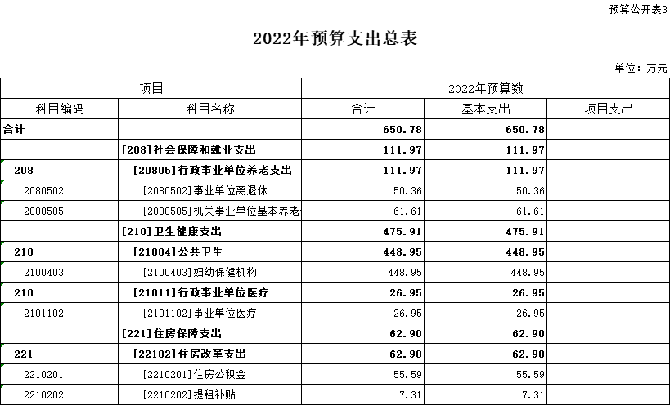
- 大同市妇幼健康服务中心2022年财政拨款收支总表
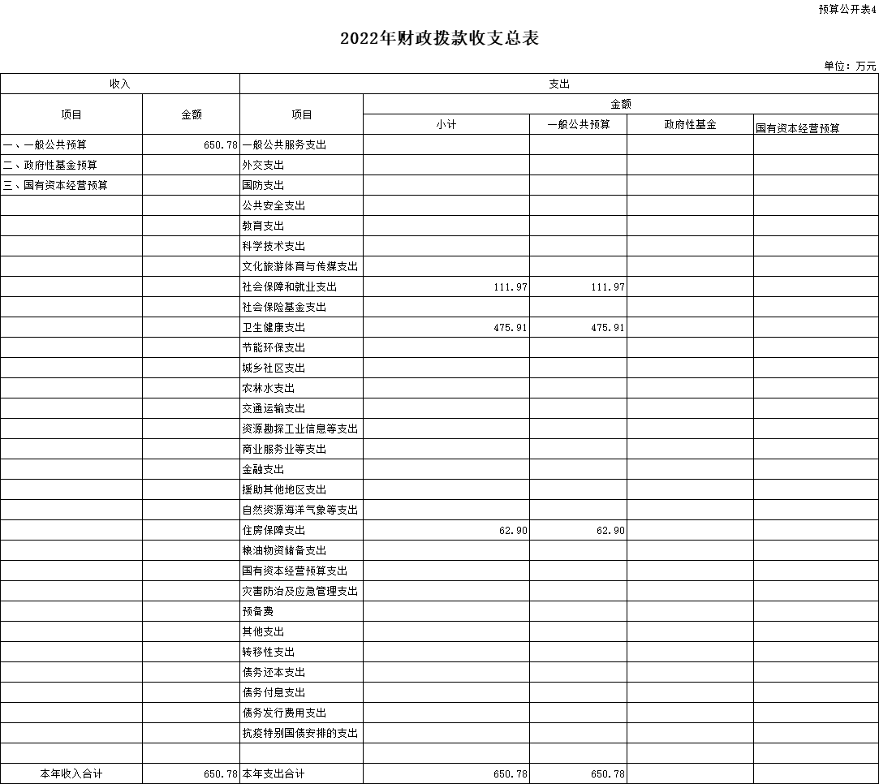
- 大同市妇幼健康服务中心2022年一般公共预算支出预算表
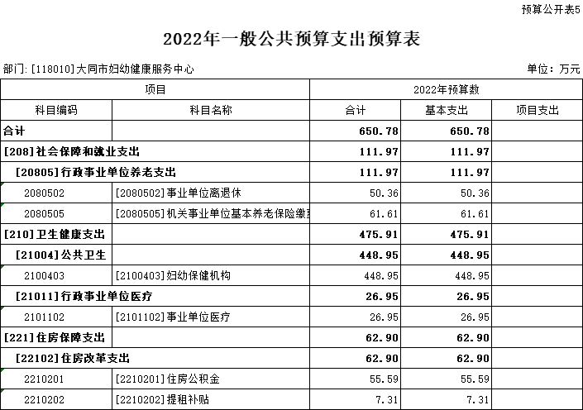
- 大同市妇幼健康服务中心2022年一般公共预算安排基本支出分经济科目表
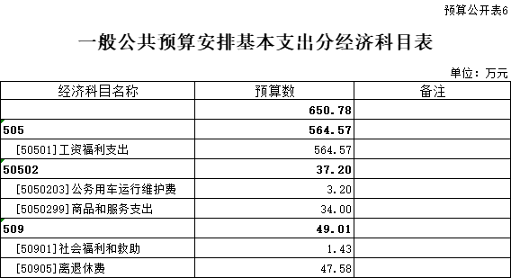
- 大同市妇幼健康服务中心2022年政府性基金预算收入预算表
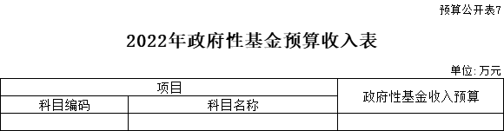

说明：本单位政府性基金预算收入为零
- 大同市妇幼健康服务中心2022年政府性基金预算支出预算表
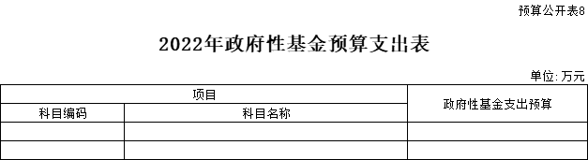

说明：本单位政府性基金预算支出为零

- 大同市妇幼健康服务中心2022年国有资本经营预算收支预算表
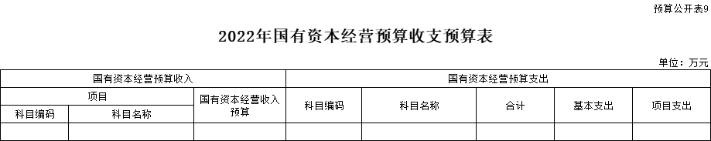

说明：本单位国有资本经营预算收支均为零
- 大同市妇幼健康服务中心2022年“三公”经费支出预算表
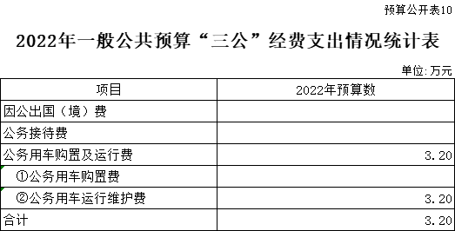
- 大同市妇幼健康服务中心2022年机关运行经费预算财政拨款情况表
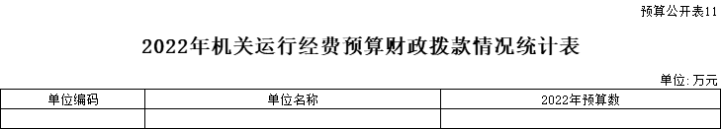

说明：本单位机关运行经费支出为零

第三部分2022年度预算情况说明
一、2022年度预算数据变动情况及原因
- 本年预算收支安排情况
2022年，大同市妇幼健康服务中心预算收入总计650.78万元，全部为一般公共预算，无政府性基金预算和国有资金经营预算。其中，本年收入合计650.78万元，无上年结转。本年预算支出总计650.78万元，其中，当年预算安排支出650.78万元，无上年结转。
（二）较上年预算比较变动情况
2022年大同市妇幼健康服务中心收入、支出预算与上年年初收入、支出预算1560.60万元比较，减少909.82万元。主要原因是：因机构改革未安排2022年一般运转类项目经费。
（三）本年预算具体构成情况
从功能科目看，2022年大同市妇幼健康服务中心社会保障和就业支出预算111.97万元，卫生健康支出预算475.91万元，住房保障支出62.90万元，全部为本年预算收入。
从支出性质和经济分类看，2022年大同市妇幼健康服务中心基本支出预算650.78万元，包含：工资福利支出564.57万元，商品和服务支出37.20万元，对个人和家庭补助支出49.01万元。无项目支出预算。
（四）较上年预算比较原因分析
以预算范围一致的同口径数据来看，基本支出方面，2022年预算为650.78万元，较2021年基本支出年初预算669.34万元相比，减少18.56万元。主要原因是：在职人员减少相应工资福利支出和公用支出减少，以及根据单位车辆实际运转情况减少公务用车运行维护费等。
项目支出方面，2022年预算为0万元，较2021年项目支出年初预算891.26万元相比，减少891.26万元，主要原因是：因机构改革单位未安排2022年一般运转类项目经费。
二、“三公”经费增减变动原因说明
2022年一般公共预算安排的“三公”经费预算3.2万元，较2021年预算6.4万元相比，减少3.2万元。减少原因是：根据单位车辆实际运转情况减少预算。具体构成为：因公出国（境）费用本年预算0万元，和上年相比没有变化。公务接待费本年预算0万元，和上年相比没有变化。公务用车运行维护费本年预算3.2万元，较上年6.4万元相比，减少3.2万元，根据单位车辆实际运转情况减少预算。公务用车购置费0元，和上年相比没有变化。
三、机关运行经费增减变动原因说明
2022年大同市妇幼健康服务中心无机关运行经费。
四、政府采购情况
2022年大同市妇幼健康服务中心无政府采购预算。
五、绩效管理情况
1、绩效管理情况
2022年大同市妇幼健康服务中心认真贯彻落实上级部门关于绩效管理的相关文件，积极推进预算绩效管理工作，2022年共申报项目0个，涉及一般公共预算当年拨款0万元。
- 绩效目标情况
2022年大同市妇幼健康服务中心当年未申报项目预算。

六、国有资产占有使用情况
1、车辆情况:大同市妇幼健康服务中心业务用车实有数3辆。
2、房屋情况:使用大同市第一人民医院办公用房，面积为1400平方米。
3、其他国有资产占有使用情况:大同市妇幼健康服务中心单位价值50万元以上通用设备0台（套），单位价值100万元以上专用设备4台（套）。
七、其他说明
（一）政府购买服务指导性目录
无
（二）其他
无

第四部分名词解释
一、基本支出：指为保障机构正常运转、完成日常
工作任务而发生的人员支出和公用支出。
二、项目支出：指在基本支出之外为完成特定行政任
务和事业发展目标所发生的支出。
三、“三公”经费：指省直部门用一般公共预算安排的因公出国（境）费用、公务用车购置及运行费和公务接待费。其中：因公出国（境）费用反映单位公务出国（境）的国际旅费、国外城市间交通费、住宿费、伙食费、培训费、公杂费等支出；公务用车购置费反映公务用车购置支出（含车辆购置税、牌照费）；公务用车运行维护费反映单位按规定保留的公务用车燃料费、维修费、过路过桥费、保险费、安全奖励费用等支出；公务接待费反映机关和参公事业单位按规定开支的各类公务接待（含外宾接待）支出。
四、机关运行经费：指行政单位和参照公务员法管理的事业单位使用一般公共预算财政拨款安排的基本支出中的公用经费支出。
五、政府购买服务：根据我国现行政策规定，政府购买服务，是指充分发挥市场机制作用，将国家机关属于自身职责范围且适合通过市场化方式提供的服务事项，按照政府采购方式和程序，交由符合条件的服务供应商承担，并根据服务数量和质量等情况向其支付费用的行为。
六、一般公共预算：是指以税收为主体的财政收入，安排用于保障和改善民生、推动经济社会发展、维护国家安全、维持国家机构正常运转等方面的收支预算。
七、政府性基金预算：是对依照法律、行政法规的规定在一定期限内向特定对象征收、收取或者以其他方式筹集的资金，专项用于特定公共事业发展的收支预算。
八、国有资本经营预算：是对国有资本收益作出支出安排的收支预算。
九、财政专户管理资金：专指教育收费，包括目前在财政专户管理的高中以上学费、住宿费，高校委托培养费，党校收费，教育考试考务费，函大、电大、夜大及短训班培训费等。
十、单位资金：是指除政府预算资金和财政专户管理资金以外的资金，包括事业收入、事业单位经营收入、上级补助收入、附属单位上缴收入、其他收入。
十一、上年结转：指以前年度预算安排、结转到本年仍按原规定用途继续使用的资金。

